POLITECHNIKA WARSZAWSKA WYDZIAŁ MECHATRONIKI

PROJEKT ĆWICZENIOWY NR 1

DO PRZEDMIOTU ZASADY BUDOWY ROBOTÓW st. inż.

Wykonała: Justyna Kaplińska, gr 37

Warszawa, 2013/2014

- Krótki opis programu projektowego

Program ZBR1 jest programem pokazującym i animującym ścieżkę ruchu robota wraz z wykonaniem obliczeń dotyczących zagadnienia transformacji odwrotnej. Struktura kinematyczna robota to {}.
Użyto C++ jako języka programowania wraz z zestawem wtyczek Qt. Aby uruchomić program, należy zainstalować Qt 4.8 lub nowsze.
Link do kodu źródłowego: https://github.com/justynak/ZBR

- Ustawianie parametrów robota

Zakładka Settings umożliwia dostosowanie wymiarów robota, jak również podgląd wykonanych obliczeń, w tym wartości kątów i wartości funkcji trygonometrycznych tych kątów.
Aby zmienić parametry ruchu robota, należy wpisać nową wartość w polu tekstowym oraz wciśnąć „Set”. W przypadku, gdy zmiana wartości będzie powodowała błędy, kwadrat pod przyciskiem „Reset” zmieni kolor na czerwony. Należy wówczas zmienić TCP lub powrócić do zalecanych wartości wciskając guzik „Reset”. Rysunek po prawej stronie objaśnia znaczenie symboli literowych.

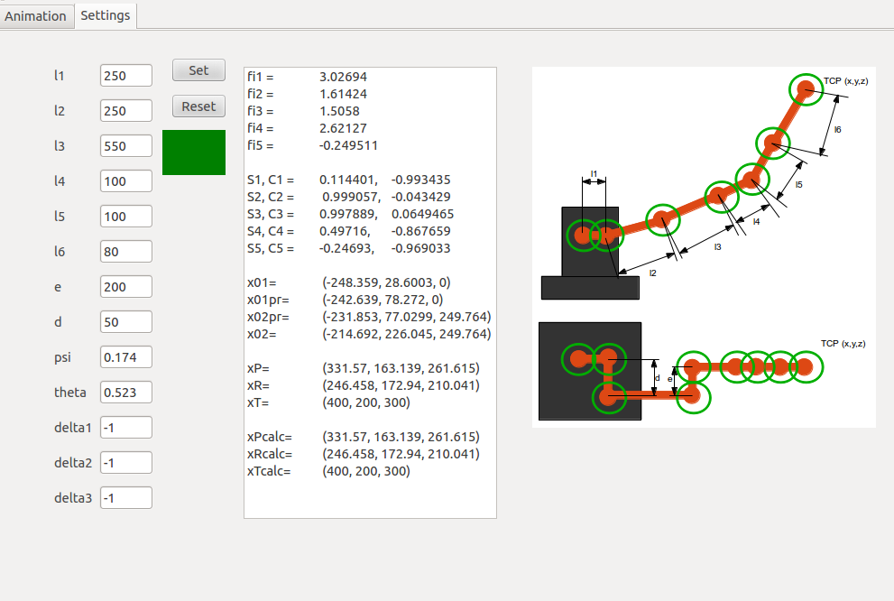
Rys 1. Okno ustawień programu

- Ustawienia i możliwości animacji

Zakładka „Animation” umożliwia wizualizację ruchu robota po zadanej ścieżce. Możliwe jest ustawienie skali oraz prędkości animacji poprzez manipulację wartości na paskach „Speed” i „Scale”. Pokazany jest także postęp robota w pasku „Progress”.

Program umożliwia poruszanie się po zadanej ścieżce liniowej oraz kołowej wykonanej w podanej liczbie kroków.

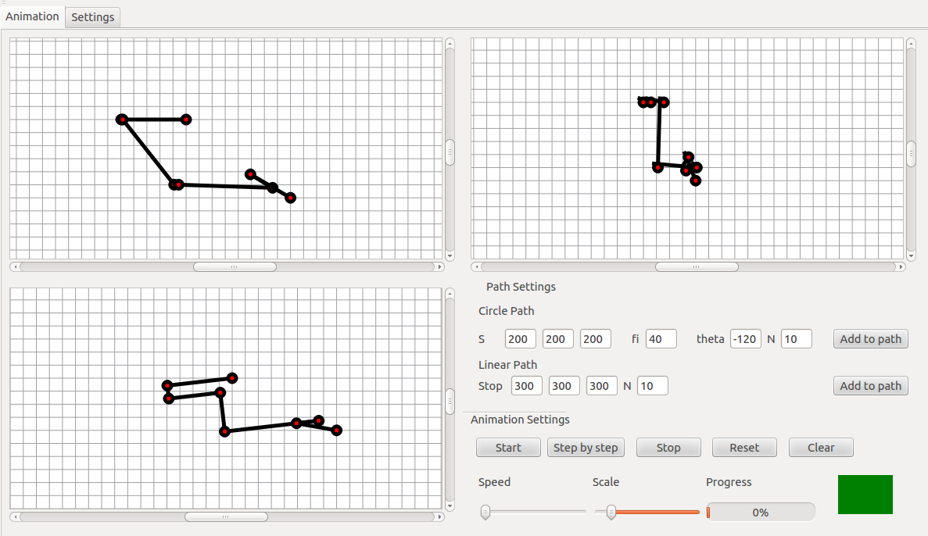
Rys 2. Okno wizualizacji ścieżki i ruchu robota. Widok po włączeniu programu.

Przycisk „Start” powoduje start wizualizacji, „Step by step” umożliwia podgląd krok po kroku, „Stop” powoduje zatrzymanie animacji. Aby powrócić do ustawień początkowych należy wcisnąć „Reset”, a potem „Clear”. Ten ostatni powoduje wyczyszczenie ścieżki i odświeżenie położenia robota.

Aby robot poruszał się po linii prostej, należy podać punkt końcowy ruchu oraz liczbę kroków N. Po naciśnięciu guzika „Add to path” ścieżka zostanie naniesiona na trzy rzuty. Przyciśnięcie „Start” spowoduje ruch robota po zadanym torze.

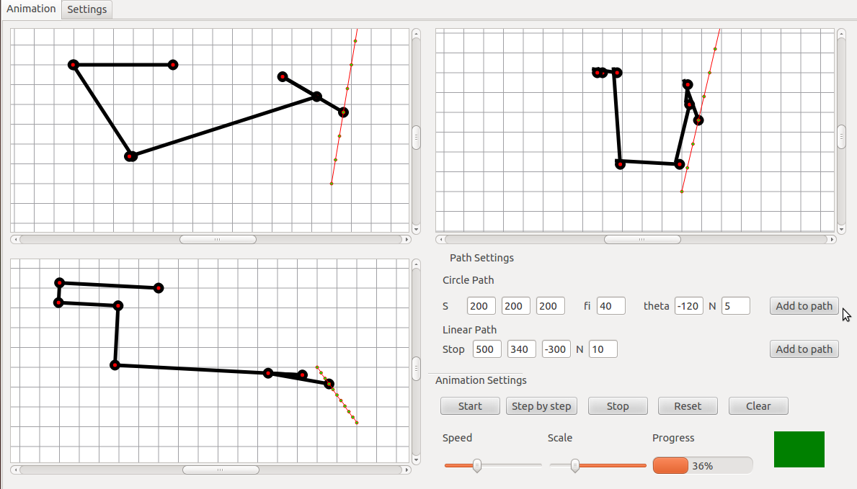
Rys 3. Robot w trakcie ruchu po zadanej ścieżce liniowej

Aby dodać ruch po okręgu, należy okreścić środek koła oraz kąty i określone dla współrzędnych sferycznych. Wartości kątów należy podawać w stopniach. Aby dodać ścieżkę, należy wcisnąć „Add to path”, który znajduje się po prawej od liczby kroków N. Tor pojawi się na trzech rzutach. Zaleca się, aby liczba N dla toru kołowego wynosiła minimum 5, co zapewnia odpowiednio dokładne odwzorowanie okręgu.

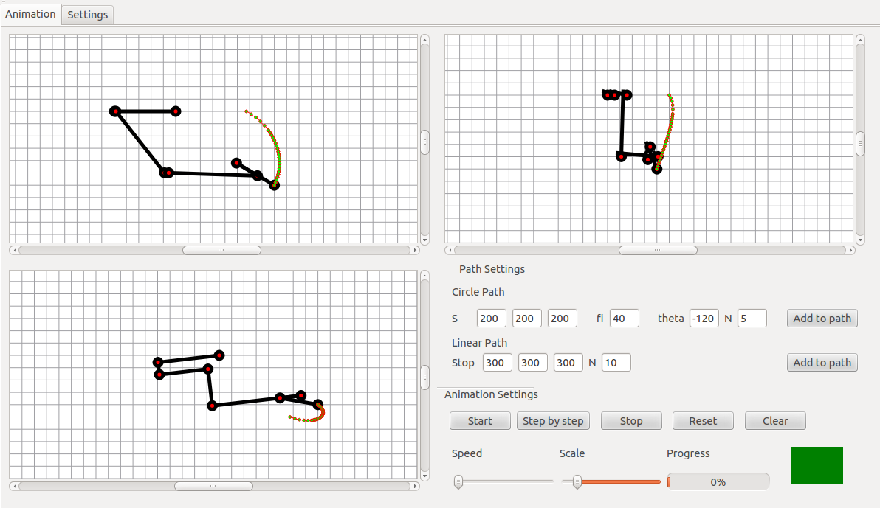
Rys 4. Wizualizacja ścieżki kołowej

Ścieżki można do siebie dodawać dowolnie. Następna dodana ścieżka będzie miała punkt początkowy dla ostatniej dostępnej ścieżki. Przy kilku ścieżkach program wygląda następująco:

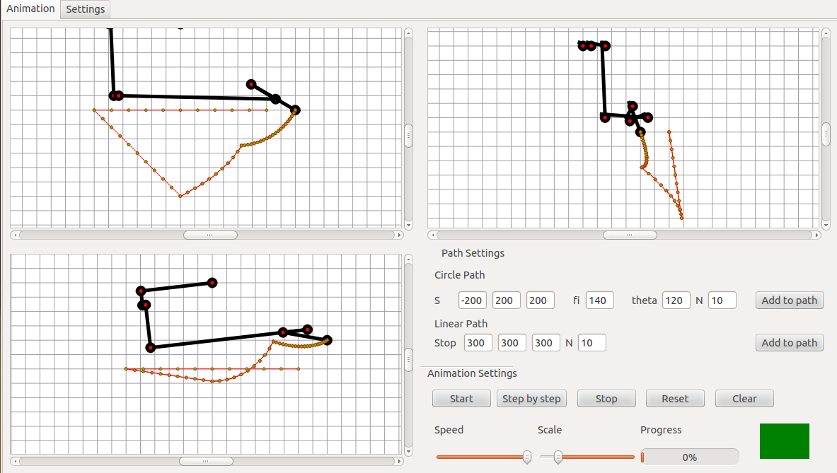
Rys 5. Widok złożonej ścieżki

Rozwiązanie tego typu pozwala zapoznać się z programowaniem obrabiarek CNC, w których polecenia odnoszą się do danego punktu, w którym znajduje się narzędzie.

W przypadku błędnie podanego punktu (np. poza zakresem robota) kwadrat pod przyciskiem „Clear” zmienia kolor na czerwony, a robot zatrzymuje się przy ostatnim dobrze zdefiniowanym punkcie. Należy wtedy powrócić do ustawień początkowych („Reset”, potem „Clear”) lub podać inną ścieżkę.
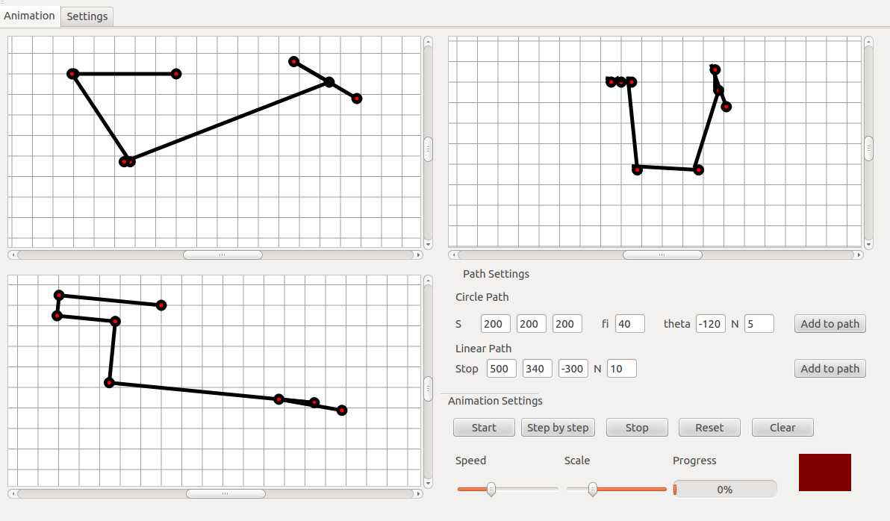

Rys 6. Widok okna wizualizacji w przypadku źle dobranych parametrów ruchu

